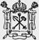

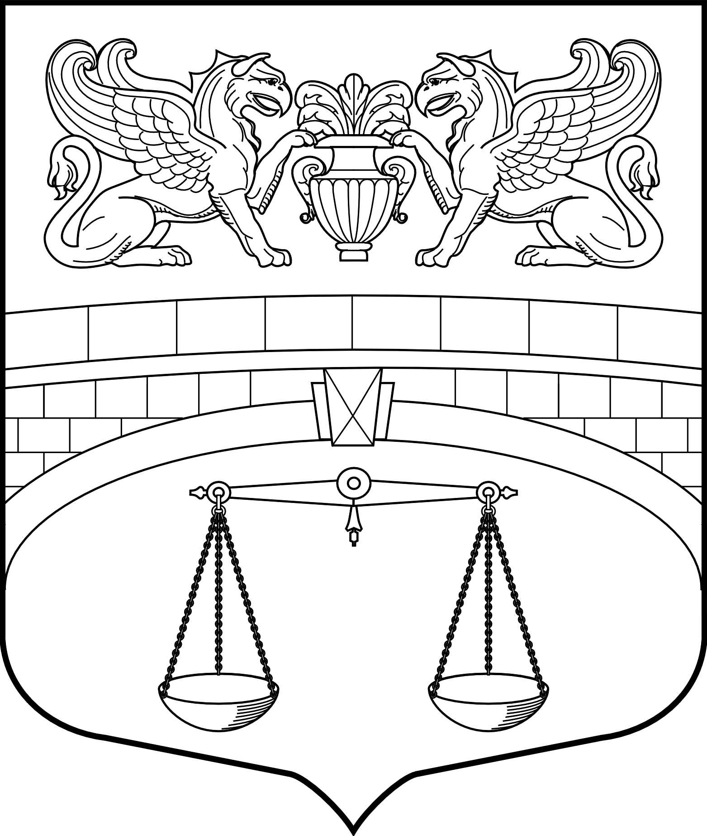
САНКТ-ПЕТЕРБУРГ
МУНИЦИПАЛЬНОЕ ОБРАЗОВАНИЕ МУНИЦИПАЛЬНЫЙ ОКРУГ АПТЕКАРСКИЙ ОСТРОВ
МУНИЦИПАЛЬНЫЙ СОВЕТ
(пятый созыв)

197022, Санкт-Петербург, ул. Льва Толстого, дом.5, тел/факс 234-95-93

РЕШЕНИЕ
№ 2/4
03 октября 2014 г.

«Об утверждении Председателей
постоянных депутатских комиссий»

В соответствии со статьей 25 Устава муниципального образования муниципального округа Аптекарский остров, по предложению Главы муниципального образования М.Ю.Приплада, Муниципальный Совет муниципального образования муниципального округа Аптекарский остров

Решил:

- Утвердить Председателями постоянных депутатских комиссии Муниципального Совета муниципального образования муниципального округа аптекарский остров следующих депутатов:
  - Бреуса Андрея Григорьевича - Председателем Комиссия по бюджетно-финансовым вопросам, благоустройству, санитарному содержанию территорий округа и спорту;
  - Иванову Ольгу Николаевну – Председателем Комиссии по социальным вопросам, праздничным, культурно-массовым и досуговым мероприятиям;
  - Антонова Юрия Николаевича – Председателем Комиссии по патриотическому воспитанию подрастающего поколения, молодежной политике и взаимодействию с общественными организациями;
  - Смолова Владимира Владимировича – Председателем Комиссии по СМИ, законодательству, правовым вопросам и взаимодействию с органами государственной власти.

- Опубликовать настоящее Решение в спецвыпуске газеты «Аптекарский остров» и разместить на официальном сайте Муниципального Совета муниципального образования муниципального округа Аптекарский остров.

- Настоящее Решение вступает в силу с момента его официального опубликования.

- Контроль за исполнением данного Решения возложить на Главу муниципального образования Аптекарский остров Приплада М.Ю.

Глава муниципального образования
Аптекарский остров М.Ю.Приплад

Секретарь Муниципального Совета Е.А.Шапина

